毒检仪上位机软件详细设计说明书

文档变更记录
序号 | 变更说明 | 作者 | 版本号 | 日期 | 批准
1 | 创建文档 | 刘青/张良/温文龙 | V1.0 | 2017-8-10

目 录
第1章 引言 4
1.1 编写目的 4
1.2 背景 4
1.3 定义 4
1.4 参考资料 4
第2章 系统分析 5
2.1 可行性分析 5
2.1.1 UI界面 5
2.1.2 二维码识别 5
2.1.3 样品测试 5
2.2 效率分析 5
2.3 准确性分析 5
第3章 系统设计 6
3.1 模块设计 6
3.1.1 登陆页面 6
3.1.2 测试页面 6
3.1.3 历史数据页面 7
3.1.4 校准页面 8
3.1.5 设置页面 9
3.1.6 测试线程模块 9
3.1.7 HID通信模块 10
3.1.8 二维码识别模块 10
3.1.9 标准机型亮度校正模块 11
3.1.10 普通机型亮度校正模块 12
3.2 数据库设计 13
3.2.1 逻辑结构设计要点 13
3.2.2 物理结构设计要点 13
第4章 系统实现 15
4.1 用例图 15
4.2 UI模块 16
4.2.1 登陆页面 16
4.2.2 主界面类 17
4.2.3 测试页面 19
4.2.4 历史数据页面 21
4.2.5 校准页面 23
4.2.6 设置页面 26
4.3 测试模块 27
4.3.1 测试线程类 27
4.4 HID通讯模块 33
4.4.1 HID命令类 33
4.4.2 通信协议类 34
4.4.3 USB接口类 36
4.4.4 USB读线程类 39
4.5 二维码识别模块 40
4.5.1 解析识别类 40
4.5.2 摄像头操作类 44
4.6 校准模块 45
4.6.1 标准机型亮度校正类 45
4.6.2 普通机型亮度校正类 47
第5章 系统测试 51
5.1 测试目的 51
5.2 测试原则 51
5.3 测试范围 51
5.3.1 功能性测试 51
5.3.2 界面测试 51
5.3.3 性能测试 51
5.3.4 数据库测试 52
5.3.5 安全性测试 52
5.3.6 兼容性测试 52
5.4 测试方法 53
5.4.1 白盒测试 53
5.4.2 黑盒测试 53

引言

编写目的
毒检仪上位机软件系统详细设计为项目开发的第三个阶段，本阶段的主要任务是在毒检仪上位机软件的概要设计说明书基础上，对概要设计中产生的功能模块进行过程描述，设计功能模块的内部细节，包括算法和详细的数据结构，为编写源代码提供必要的说明。
概要设计主要是对总体结构的设计，包括系统的结构，模块划分，模块功能和模块之间的联系，而详细设计则要说明如何实现各个模块之间的内部功能和设计。包括程序描述、输入、输出、算法和流程逻辑等，为软件编程和系统维护提供基础。本说明书的预期读者为系统设计人员、软件开发人员、软件测试人员和项目评审人员。

背景
为了满足市场需求，公司希望在原有的毒检仪的基础上开发新的毒检仪产品，在原有的产品基础上进行功能的重新设计和扩展，使得产品更具有市场竞争力。
- 系统名称：毒检仪上位机软件系统。
- 软件需求提出方：产品中心。
- 参与开发人员：林梅芳、刘青、张良、温文龙。
- 面向用户：毒检仪器的使用者。
- 运行软件的计算站（中心）：医院、警署、法院等。

定义
序号 | 术语或缩略语 | 说明性定义
1 | IP-201 | 毒检仪二代
2 | SVN | 存放资料的服务器地址：svn://192.168.8.56/svn/eip110
3 | Qt | 一款强大的UI集成开发框架
4 | SQLite | 数据库管理系统
5 | QZXing | 条形码的处理类库
6 | Opencv | 开源的计算机视觉库
7 | HID | USB通信操作库
8 | QSS | 类似于CSS样式，是的支持Qt拥有多样式元素
9 | chrome | 谷歌浏览器

参考资料
资料名称 | 作者 | 文件编号、版本 | 资料存放地点
IP-201毒品检测仪软件需求表 | 梁为亮 | v1.0 | SVN/DOC/需求文档
PC毒检仪通信协议 | 李桂洋 | v1.0 | SVN服务器
二维码编码规则 | 梁为亮 | v1.0 | SVN/DOC/二维码规则
打印报告 | 梁为亮 | v1.0 | SVN/DOC/确认文档
万孚C++编码规范 | 陈桂芳 | v1.0 | SVN服务器
毒检仪概要设计说明书 | 刘青/张良/温文龙 | v1.0 | SVN/DOC/设计文档

系统分析

可行性分析

UI界面
上位机软件依托Qt集成开发框架，对UI界面进行设计，通过Qt特有的信号和槽机制传送各模块之间的数据、通过QSS美化界面元素、通过集成的SQLite数据库对数据库进行管理、通过依赖于chrome核心框架的QWebEngine库实现多样式的打印报告、通过Qt支持的多国语言来实现多国语言的切换，通过QNetwork实现网络之间的通信。

二维码识别
二维码识别依赖于QZXing库。QZXing库是Qt包装的ZXing的开源解码库。ZXing库是条形码处理类库，它是一个开源Java类库用于解析多种格式的1D/2D条形码。ZXing被成熟的，广泛的应用与各种场景，足以支持本项目的软件开发需求。

样品测试
通过摄像头拍照的图片，经过OpenCV的处理获得的数据，再使用水平投影积分算法计算T/C值，通过最小二乘法，去除图片光暗背景影响等进行计算分析得到了最终的测试结果。

效率分析
基于Qt库设计的UI是实时响应的，而二维码识别库QXZing也可以在最长30秒内识别二维码，最大限度的保证了识别的效率。基于Opencv和自有算法的处理的测试结果，也可以在2分钟以内完成一个完整的测试流程。

准确性分析
QXZing库保证了二维码的识别率在99.99%以上，胶体金光反射和CMOS图像成像的分析方法保证了标准卡测试结果Z值大于等于3。

系统设计

模块设计
模块划分详细图如下：
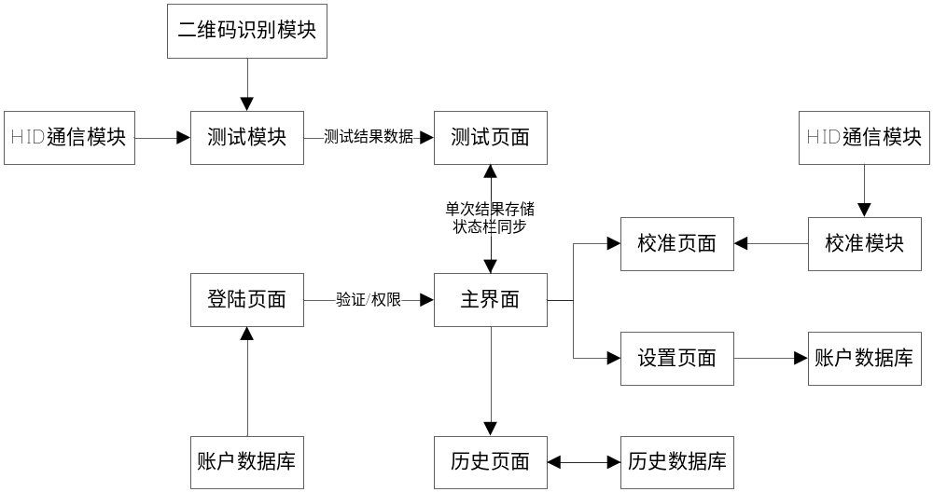图. 模块划分详细图

登陆页面

功能说明
完成用户的登陆请求，验证用户的使用权限。普通用户具备测试，历史数据和设置权限。管理员则是用户普通用户的权限和账号管理的权限。系统维护人员则拥有软件系统的所有权限。

包含类
- CLoginInWidget：登陆页面Widget，用户登陆操作。

类关系
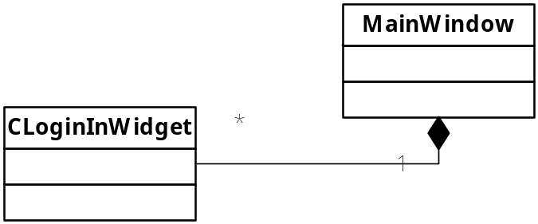
图. 登陆页面类关系图

测试页面

功能说明
被测者的信息输入、二维码信息读取、摄像头拍照获取、开始测试、停止测试、测试数据显示和结果打印。
- 被测者信息：名、姓、ID、生日、邮件地址、测试时间、测试场所、测试原因（入职测试、随机、特殊原因、事故、康复、跟踪和其他）。
- 二维码信息包括：杯类型、产品批号、产品有效期和产品ID。
- 摄像头显示：二维码拍照、结果拍照。
- 测试结果：项目名称，测试结果和灵敏度值。

包含类
- CDetectorPage：测试页面类。
- CDetectorPageTitleWidget：测试页面Title类。
- CDetectorPageStatusBar：测试页面状态栏类。

类关系
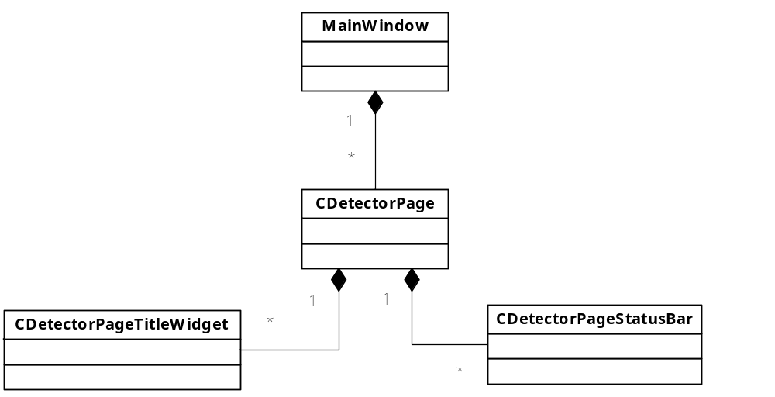
图. 测试页面类关系图

历史数据页面

功能说明
当天测试数据的显示，每条结果数据的详细信息显示，支持被测者ID、产品批号、开始时间、结束时间和杯类型的查询条件进行数据查询，支持选择、全选、取消全选、删除、导出和打印操作。

包含类
- CHistoryPage：历史数据页面类。
- CHistoryPageTitleWidget：历史数据页面Title类。

类关系
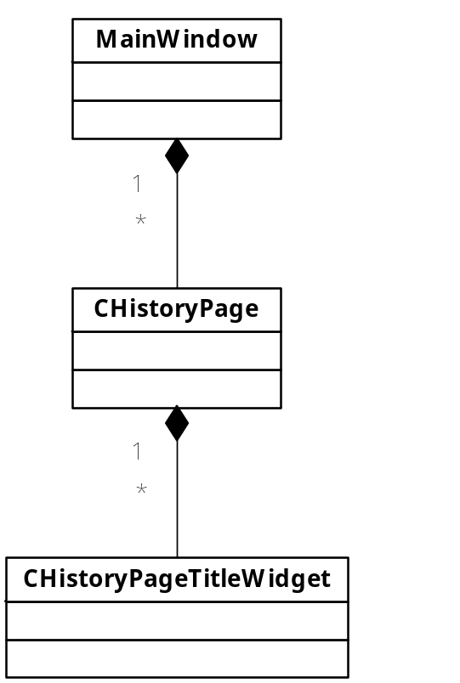
图. 历史数据页面类关系图

校准页面

功能说明
支持对标准机型和普通机型的亮度调整。标准机型可输入8组亮度值，亮度调整的摄像头拍照图片显示，计算曲线显示和数据的保存。普通机型可导入下位机存储的8组标准机型亮度数据计算获得普通机型亮度数据，也可读取本地配置文件中的存储数据和保存当前数据至本地配置文件中数据。

包含类
- CCalibrationPage：校准页面类。
- CStandardModelWidget：标准机型分页面类。
- COrdinaryModelWidget：普通机型分页面类。

类关系
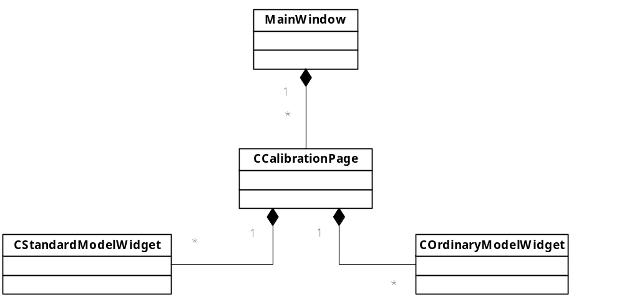
图. 校准页面类关系图

设置页面

功能说明
设置页面支持对PIS和POCT服务器的配置，语言切换（英语和西班牙语），版本信息查看，账号数据库管理和测试模式的设置。

包含类
- CSettingPage：设置页面类。
- CSettingSetupWindowWidget：基础设置页面类（服务器设置、语言设置、版本信息）。
- CAccountManagementWidget：账号管理页面类。
- CTestModeWidget：测试模式页面类。

类关系
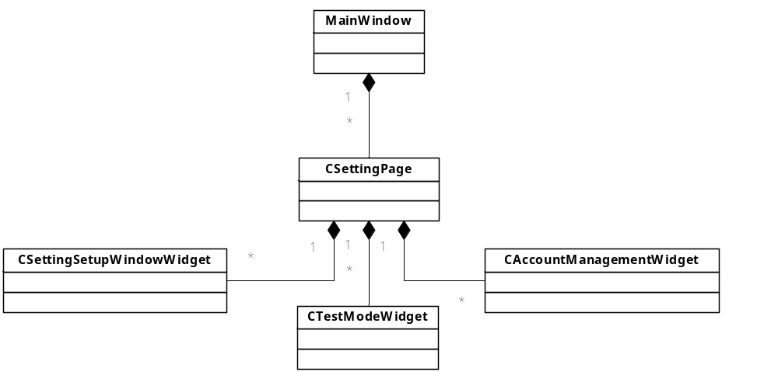
图. 设置页面类关系图

测试线程模块

功能说明
测试流程， 由通讯模块 提供照片、旋转电机来定位项目，由二维码模块提供项目信息，计算T/C，并上报结果。

包含类
- ThreadTesting：测试线程类。

类关系
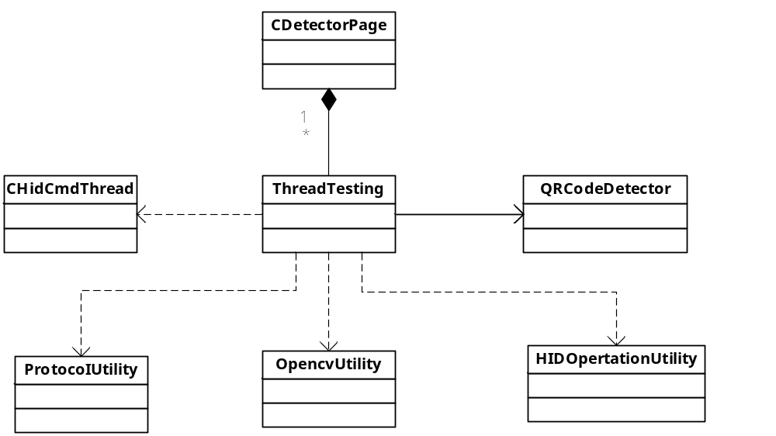
图. 测试线程类关系图

HID通信模块

功能说明

包含类
- ProtocolUtility：通讯协议类。
- HIDOpertaionUtility：USB操作类。
- HIDReadThread：USB读线程类。

类关系
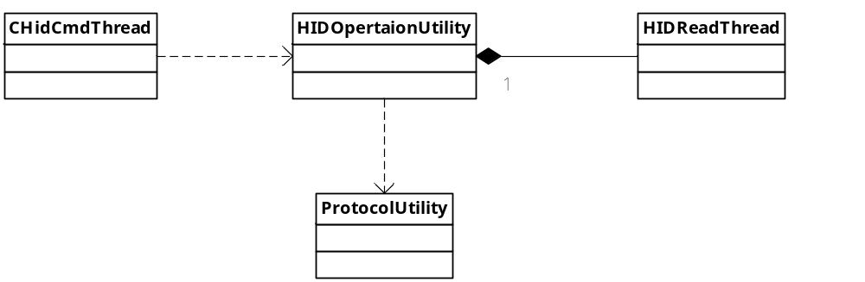
图. HID通信模块类关系图

二维码识别模块

功能说明
从图片中提取二维码并识别、解析二维码数据，发送到测试线程。

包含类
- Hidopertaionutility：USB操作类。
- Protocolutility：通讯协议类。
- Opencvutility：Opencv操作类。
- QZXing：二维码解码类。
- CHidCmdThread：HID通讯类。

类关系
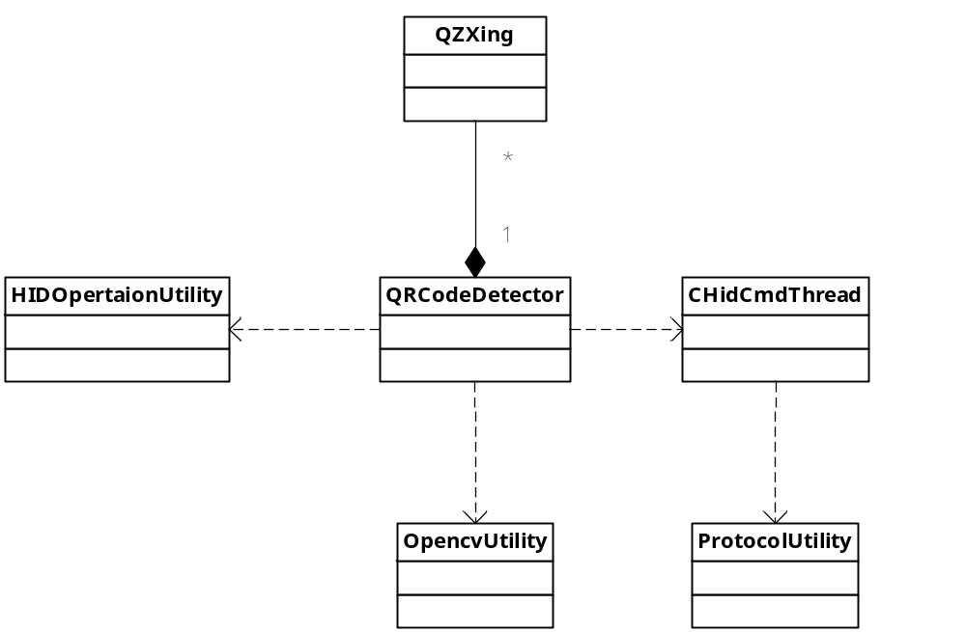
图. 二维码识别模块类关系图

标准机型亮度校正模块

功能说明
输入标准机灯光值，获取绿色分量曲线数据。

包含类
- CHidCmdThread：HID通讯类。
- Hidopertaionutility：USB操作类。
- Protocolutility：通讯协议类。
- Opencvutility：Opencv操作类。
- ParamsConfiguration：读写配置文件类。
- ThreadTesting：测试类。

类关系
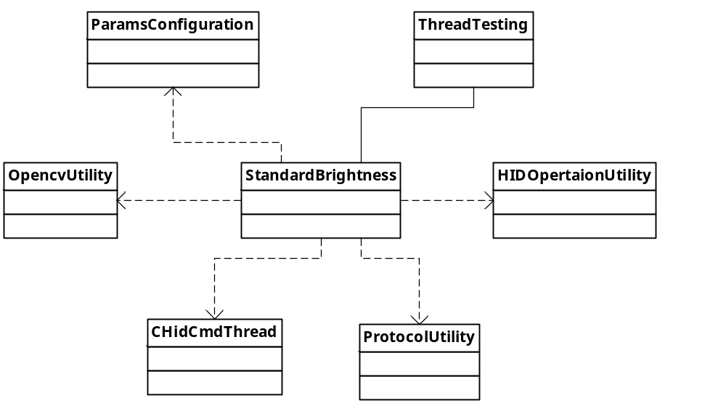
图. 标准机型类关系图

普通机型亮度校正模块

功能说明
寻找目标机灯光值，使目标机灯光效果与标准机一致。

包含类
- ParamsConfiguration：读写配置文件类。
- CalculateGrayscale：计算绿色分量类。
- CHidCmdThread：HID通讯类。
- ProtocolUtility：通讯协议类。
- HIDOpertaionUtility：USB操作类。
- OpencvUtility：Opencv操作类。
- LineFinder：寻找直线类。

类关系
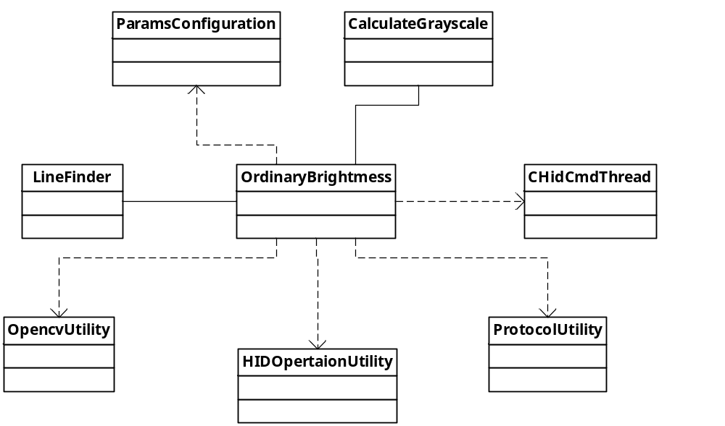
图. 普通机型类关系图

数据库设计

逻辑结构设计要点

用户数据表（userdata）
用户（id，用户名，密码）

测试结果数据库（drugdata）
测试结果（id，DonorFirstName，DonorLastName，TestTime，BirthDate，DonorID，TestSite，Operator，PreEmployment，Random，ReasonSuspicionCause，PostAccident，ReturnToDuty，FollowUp，OtherReason，Comments，TemperatureNormal，ProductDefinition，ExpirationDate，ProductLot，ProductID，ProgramsNumber，ProgramName0-15，Result0-15，Cutoff0-15）

物理结构设计要点

用户数据表（userdata）：
序号 | 字段名 | 字段含义 | 类型 | 长度 | 默认值 | 允许空 | 主键 | 说明
1 | id | 用户编号 | INTEGER | 16 | 1 | 否 | 是 | 自动编号
2 | username | 用户名 | VARCHAR |  |  | 否
3 | password | 密码 | VARCHAR |  |  | 否

测试结果数据表（drugdata）
序号 | 字段名 | 字段含义 | 类型 | 长度 | 默认值 | 允许空 | 主键 | 说明
1 | id | 用户编号 | INTEGER | 16 | 1 | 否 | 是 | 自动编号
2 | DonorFirstName | 名 | VARCHAR |  |  | 否
3 | DonorLastName | 姓 | VARCHAR |  |  | 否
4 | TestTime | 测试时间 | VARCHAR |  |  | 否
5 | BirthDate | 生日 | VARCHAR |  |  | 否
6 | DonorID | 被测者ID | VARCHAR |  |  | 否
7 | TestSite | 测试场所 | VARCHAR |  |  | 否
8 | Operator | 操作者ID | VARCHAR |  |  | 否
9 | PreEmployment | 入职测试 | VARCHAR |  |  | 否
10 | Random | 随机 | VARCHAR |  |  | 否
11 | ReasonSuspicionCause | 特殊原因 | VARCHAR |  |  | 否
12 | PostAccident | 事故 | VARCHAR |  |  | 否
13 | ReturnToDuty | 康复 | VARCHAR |  |  | 否
14 | FollowUp | 跟踪 | VARCHAR |  |  | 否
15 | OtherReason | 其他 | VARCHAR |  |  | 否
16 | Comments | 其他原因 | VARCHAR |  |  | 是
17 | TemperatureNormal | 温度正常 | VARCHAR |  |  | 否
18 | ProductDefinition | 杯子类型 | VARCHAR |  |  | 否
19 | ExpirationDate | 产品有效期 | VARCHAR |  |  | 否
20 | ProductLot | 产品批号 | VARCHAR |  |  | 否
21 | ProductID | 产品ID | VARCHAR |  |  | 否
22 | ProgramsNumber | 项目数量 | INT | 16 |  | 否
23-  38 | ProgramName0-15 | 项目名称 | VARCHAR |  |  | 是 |  | 固定16个
39  -54 | Result0-15 | 测试结果 | VARCHAR |  |  | 是 |  | 固定16个
55-  70 | Cutoff0-15 | 项目灵敏度 | INT | 16 |  | 是 |  | 固定16个

系统实现

用例图
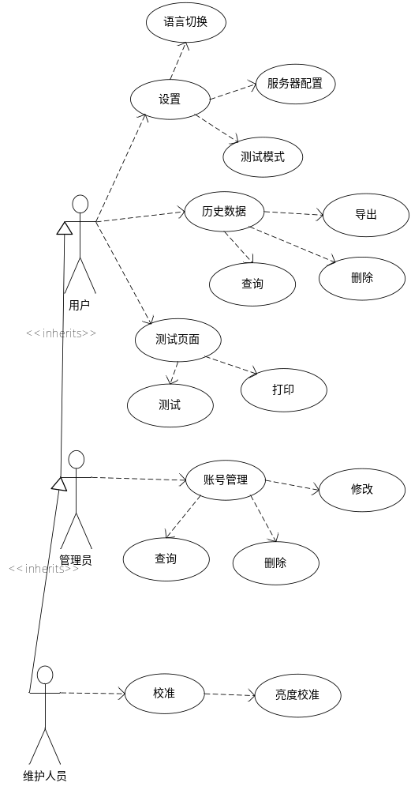
图. 毒检仪上位机软件UML用例图

UI模块

登陆页面

输入数据
用户登陆名称（Username）、用户登陆密码（Password）。

输出数据
用户所拥有的软件使用权限（Normal、Admin、All）。

业务算法和流程
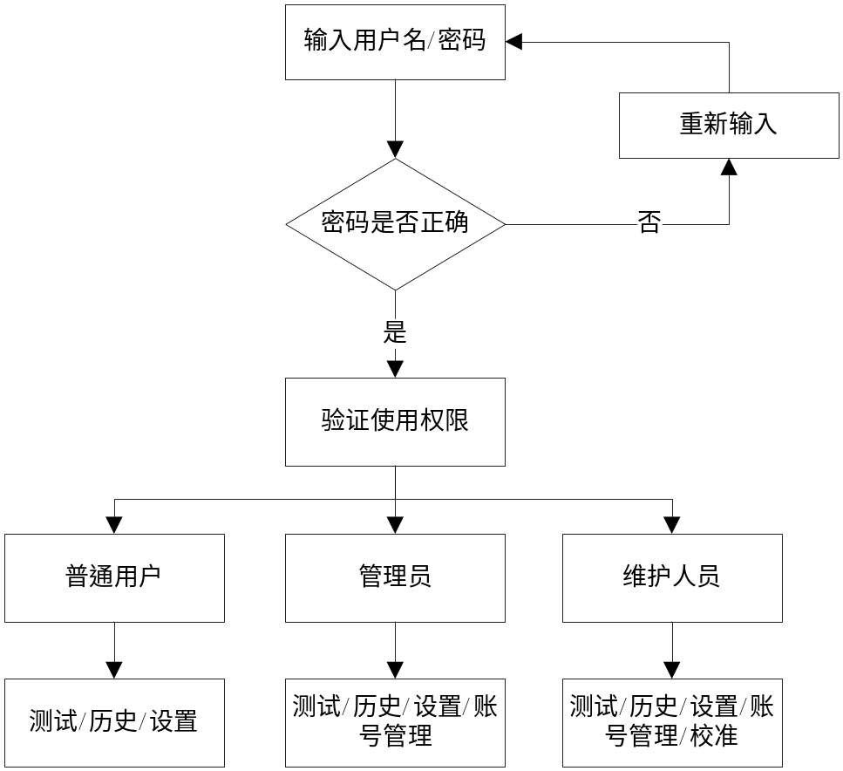
图. 用户登陆流程图

数据设计
无。

信号与槽
图. 登陆窗口信号图
void SigShowMainWindow();// 显示主窗口

函数说明
// 鼠标移动事件重载
void mousePressEvent(QMouseEvent *event);
void mouseReleaseEvent(QMouseEvent *event);
void mouseMoveEvent(QMouseEvent *event);

成员变量
无。

源程序文件说明
- 文件名
CLoginInWidget.h CLoginInWidget.cpp
- 文件位置
\LoginPage\..

限制条件
无。

其他说明
无。

主界面类

输入数据
被测者的信息：包括名、姓、ID、生日、邮件地址、测试时间、测试场所、测试原因（入职测试、随机、特殊原因、事故、康复、跟踪和其他）。
测试结果数据：通过测试页面测试信息。
配置文件：读取杯型等配置文件信息。

输出数据
无。

业务算法和流程
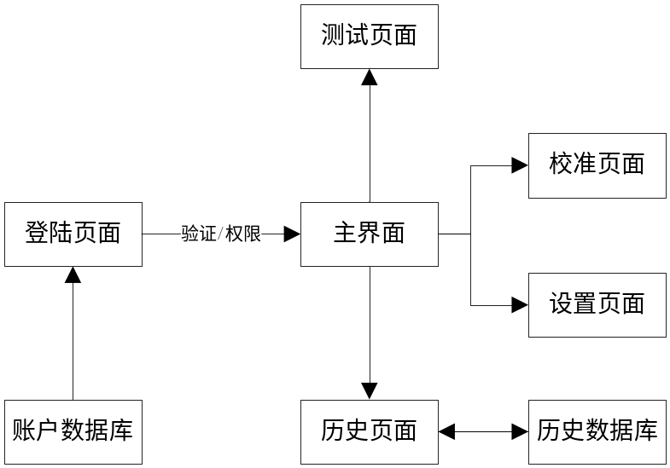
图. 主界面业务流程

数据设计
无。

信号与槽
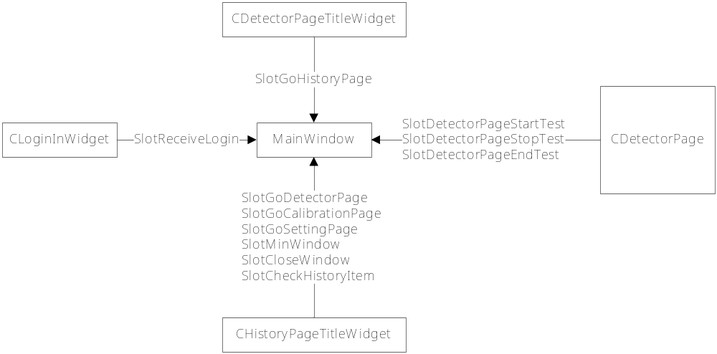
图. 主界面槽函数图
// 标题栏
void SlotReceiveLogin();// 登陆界面跳转
void SlotGoDetectorPage();// 标题栏发送来的跳转测试界面
void SlotGoCalibrationPage();
void SlotGoHistoryPage();
void SlotGoSettingPage();
void SlotMinWindow();
void SlotCloseWindow();
void SlotCheckHistoryItem();
// 测试开始，更改状态栏
void SlotDetectorPageStartTest();
// 主动停止测试
void SlotDetectorPageStopTest();
// 流程测试结束，非主动停止
void SlotDetectorPageEndTest();

函数说明
void _GoHistoryPageLayout();// 前往历史页面布局（标题栏显示）
void _GoTestPageLayout();// 前往测试页面布局（标题栏显示）
void _ReadConfigFile();// 读取配置文件

成员变量
// 数据区
QList<TestResultData*> m_pTestResultDataList;// 测试结果数据
DetectorPageUserData m_sDetectorPageUserData;// 测试页面被测者信息数据

源程序文件说明
- 文件名
mainwindow.h、mainwindow.cpp
- 文件位置
\..

限制条件
无。

其他说明
无。

测试页面

输入数据
被测者的信息：包括名、姓、ID、生日、邮件地址、测试时间、测试场所、测试原因（入职测试、随机、特殊原因、事故、康复、跟踪和其他）。
二维码信息：杯类型、产品批号、产品有效期和产品ID。
测试结果数据：通过测试线程获得当前样品的测试信息。

输出数据
二维码解析的拍照显示、测试过程中的拍照显示、单次测试结果、打印报告。

业务算法和流程
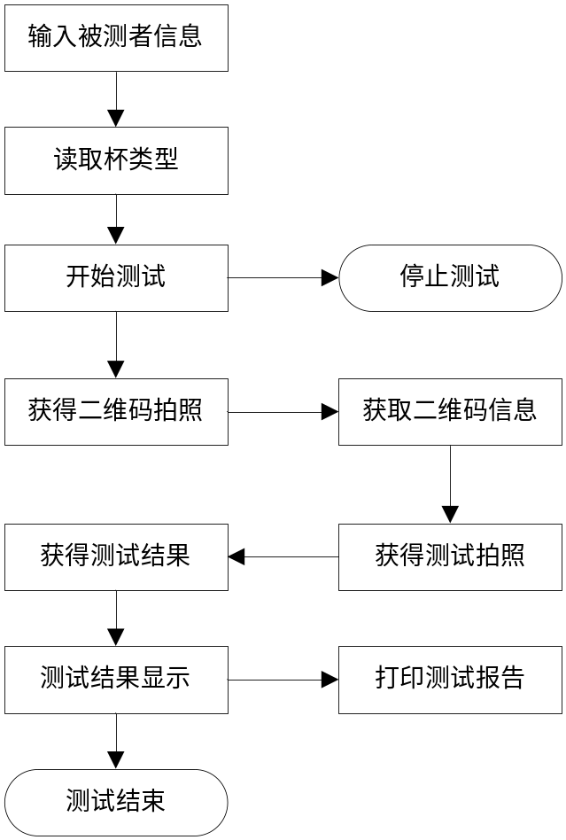
图. 测试页业务流程
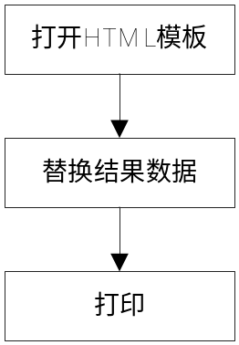
图. 打印算法流程

数据设计
无。

信号与槽
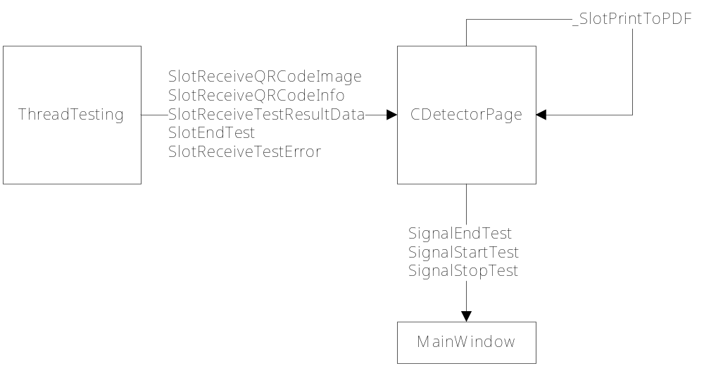
图. 测试页面信号与槽函数图
void SignalEndTest();// 流程测试结束，数据传输main
void SignalStartTest();// 开始测试
void SignalStopTest();// 主动停止测试
void SlotReceiveQRCodeImage(QString strImagePath);// 接受二维码图片数据
void SlotReceiveQRCodeInfo(QRCodeInfo sQRCodeInfo);// 接受二维码信息
// 接受每条测试结果数据
void SlotReceiveTestResultData(TestResultData sTestResultData);
void SlotEndTest();// 流程测试结束
void SlotReceiveTestError(ENUM_ERR eTestError);// 错误信号
void _SlotPrintToPDF();// 打印PDF

函数说明
QList<TestResultData*> GetTestResultData();// 获得测试结果
DetectorPageUserData GetUserData(); // 获得被测者信息
void SetCupType(QStringList strCupTypeList);// 设置杯类型
void _InitThreadTesting();// 初始化测试线程
void _SetCamaraImage(QString strImagePath); // 更新摄像头图片
bool _PrintToPage(QString strHtml); // 打印
// 替换html中数据位测试数据, cube杯型
void _ReplaceCubeHtmlData(QString &strHtml);
// 替换html中数据位测试数据, cup杯型
void _ReplaceCupHtmlData(QString &strHtml);
QString _GetResultsDataHtml();// 测试结果打印格式（动态数量）

成员变量
ThreadTesting *m_pThreadTesting; // 测试线程
QRCodeInfo m_sQRCodeInfo; // 二维码数据，项目总数
QList<TestResultData*> m_pTestResultDataList;// 下位机的测试结果列表
DetectorPageUserData m_sDetectorPageUserData;// 用户列表数据

源程序文件说明
- 文件名
CDetectorPage.h、CDetectorPage.cpp、
CDetectorPageStatusBar.h、CDetectorPageStatusBar.cpp、
CDetectorPageTitleWidget.h、CDetectorPageTitleWidget.cpp
- 文件位置
\DetectorPage\..

限制条件
- Temperature normal：必须勾选才可以进行测试。
- 测试时间：默认为当前系统时间。
- 杯类型：配置文件必须存在与当前运行目录（config.json）。
- 打印模板：打印资源文件必须存在与当前运行目录（TCube.html/TCup.html）。

其他说明
打印模块采用html格式输出，因打印模板样式的需要，使用了QWebEnginePage类，因此程序编译必须为VS2015的32编译器编译。

历史数据页面

输入数据
存储历史数据的数据库（drug.db）。

输出数据
历史数据的导出（excel文件）、打印。

业务算法和流程
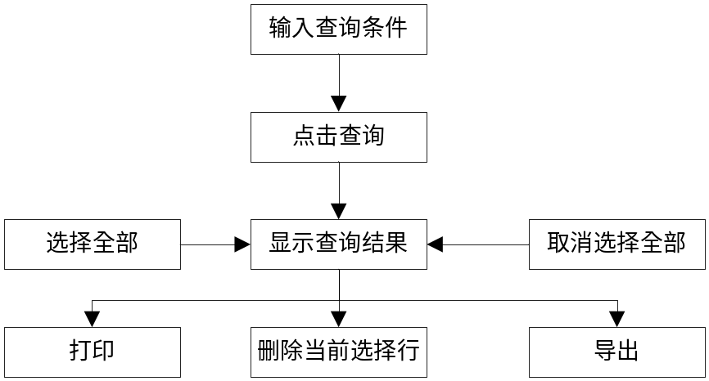
图. 历史数据页面业务流程

数据设计
无。

信号与槽
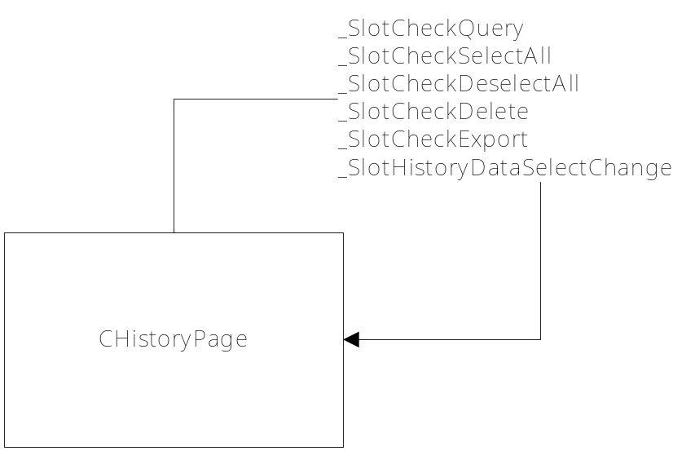
图. 历史页面信号与槽函数图
// 点击数据库操作按钮
void _SlotCheckQuery();
void _SlotCheckSelectAll();
void _SlotCheckDeselectAll();
void _SlotCheckDelete();
void _SlotCheckExport();
// Table选择改变
void _SlotHistoryDataSelectChange(
int iCurrentRow, int iCurrentColumn, int iPreviousRow, int iPreviousColumn);

函数说明
// Main窗口设置测试结果
void SetTestResultDataList(QList<TestResultData*> pTestResultDataList);
void SetTestUserData(DetectorPageUserData sDetectorPageUserData);
void ShowCurrentDateTest();// 切换到历史数据，显示当天测试数据
void InsertToDatabase();// 将测试页获取的数据插入数据库
// 数据库
void _InitDataBase();// 初始化数据库
bool _DeleteDatabase(QString strID);// 删除指定ID的数据
// 上传服务器
void _UpdateToPisServer();
void _UpdateToPoctServer();

成员变量
QTableWidget *m_pHistoryDataTableWidget;// 历史数据表控件
// 单次测试数据区
QList<TestResultData*> m_pTestResultDataList;
DetectorPageUserData m_sDetectorPageUserData;
QList<QStringList> m_strTableLineDataList;// 每行数据
QString m_strDatabaseName; // 数据库
QString m_strPisServer; // PIS服务器
QString m_strPoctServer; // POCT服务器

源程序文件说明
- 文件名
CHistoryPage.h、CHistoryPage.cpp、
CHistoryPageTitleWidget.h、CHistoryPageTitleWidget.cpp
- 文件位置
\HistoryPage\..

限制条件
本地数据库文件必须存在与当前运行目录（drug.db）。

其他说明
无。

校准页面

输入数据
- 标准机型：8组亮度标准值。
- 普通机型：配置文件中的8组亮度标准值。

输出数据
保存亮度数据组到本地配置文件中（DrugDetectionMachineParams.json）。

业务算法和流程
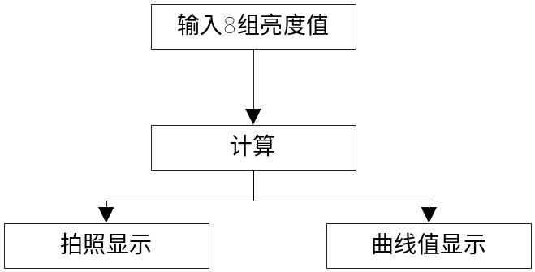
图. 标准机型校准业务流程
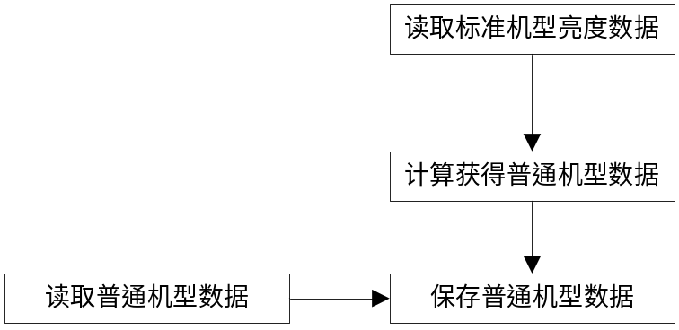
图. 普通机型校准业务流程

数据设计
无。

信号与槽
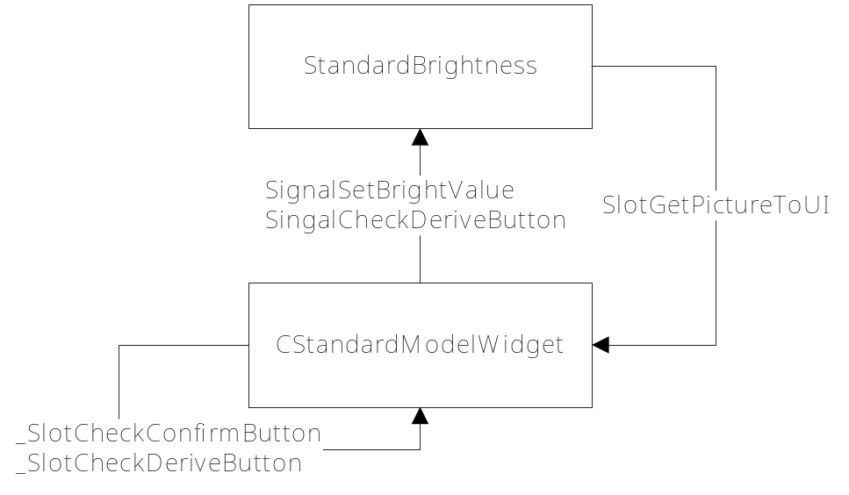
图. 标准机型亮度校准信号与槽函数图
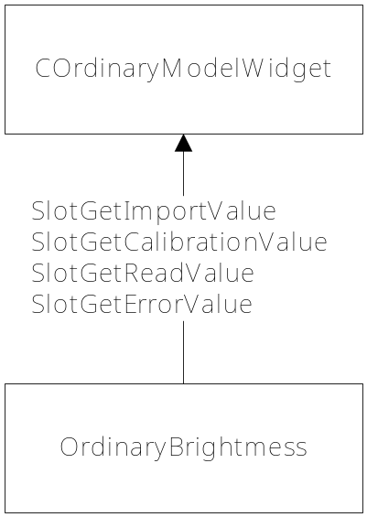
图. 普通机型亮度校准信号与槽函数图
// 发送设置亮度数据
void SignalSetBrightValue(BrightnessValue brightnessValue);
void SingalCheckDeriveButton();
void SlotGetPictureToUI(QString strPicturePath,
QList<int> iGreenComponuntList); // 绘制图片
void SlotGetImportValue(BrightnessOrdinaryValue brightnessValue);
void SlotGetCalibrationValue(BrightnessOrdinaryValue brightnessValue);
void SlotGetReadValue(BrightnessOrdinaryValue brightnessValue);
void SlotGetErrorValue(EnumTypeErr enumTypeError);

函数说明
无。

成员变量
StandardBrightness *m_pStandardBrightness; // 标准机型接口类
OrdinaryBrightmess *m_pOrdinaryBrightmess; // 普通机型接口类

源程序文件说明
- 文件名
CCalibrationPage.h、CCalibrationPage.cpp
CStandardModelWidget.h、CStandardModelWidget.cpp
COrdinaryModelWidget.h、COrdinaryModelWidget.cpp
- 文件位置
\CalibrationPage\..

限制条件
本地保存亮度值的配置文件必须存在（DrugDetectionMachineParams.json）。

其他说明
无

设置页面

输入数据
服务器配置参数、当前显示语言、测试模式和孵化时间。

输出数据
软件版本信息、硬件版本信息、使用次数、测试模式和孵化时间。

业务算法和流程
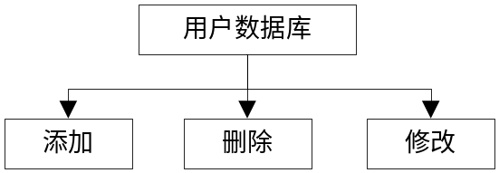
图. 用户数据库操作流程

数据设计
无。

信号与槽
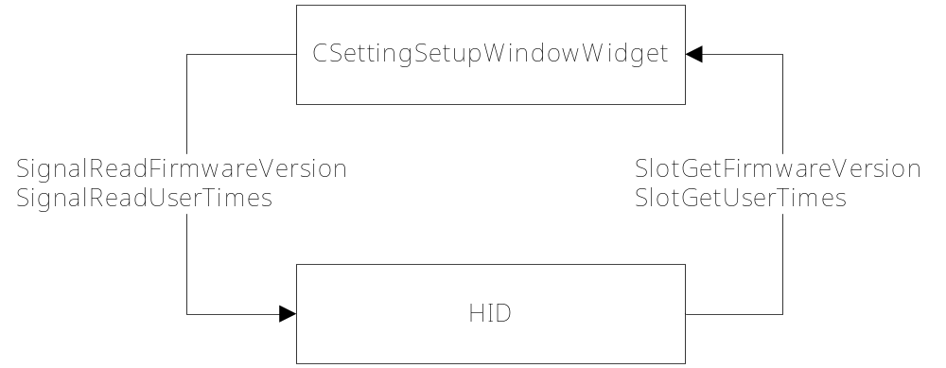
图. 设置页面信号与槽函数图
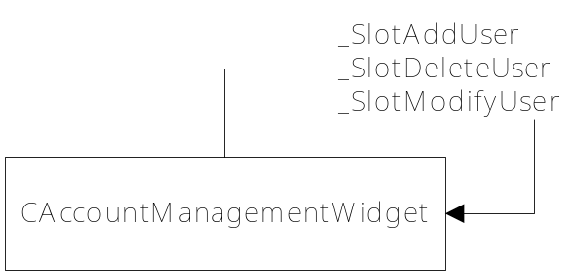
图. 用户管理槽函数图
void SignalReadFirmwareVersion();// 发送读取硬件版本信号
void SignalReadUserTimes();// 发送仪器使用次数信号
void SlotGetFirmwareVersion();// 获得硬件版本信息
void SlotGetUserTimes();// 获得仪器使用次数信号
void _SlotAddUser();// 添加用户
void _SlotDeleteUser();// 删除用户
void _SlotModifyUser();// 修改用户
void _SlotConfirm();// 设置测试模式

函数说明
QString GetPisServer(); // 返回PIS服务器
QString GetPoctServer();// 返回POCT服务器
void _ChangeToEnglish();// 切换至英文版本
void _ChangeToSpain();// 切换至西班牙版本
void _InitDataBase();// 初始化数据库

成员变量
CSettingSetupWindowWidget *m_pSetupWindosWidget;// 设置页
CAccountManagementWidget *m_pAccountManagementWidget;// 用户管理页
CTestModeWidget *m_pTestModeWidget;// 测试模式页
QTabWidget *m_pSetTabWidget;// 切换控件
QString m_strPisServer; // PIS服务器
QString m_strPoctServer; // POCT服务器

源程序文件说明
- 文件名
CSettingPage.h、CSettingPage.cpp
CSettingSetupWindowWidget.h、CSettingSetupWindowWidget.cpp
CAccountManagementWidget.h、CAccountManagementWidget.cpp
CTestModeWidget.h、CTestModeWidget.cpp
- 文件位置
\SettingPage\..

限制条件
无。

其他说明
无。

测试模块

测试线程类

输入数据
二维码样品信息、电机转动/开关灯结果、电机错误信息、二维码模块错误信息。

输出数据
测试过程拍照图片路径、测试过程中错误信息、测试结果、测试完成信号、样品二维码信息。

业务算法和流程
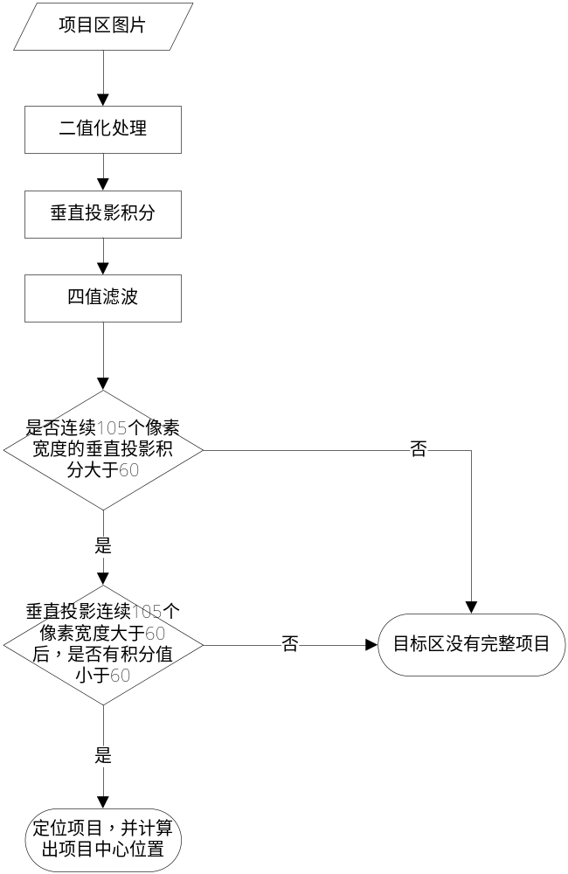
图. 项目定位算法流程图
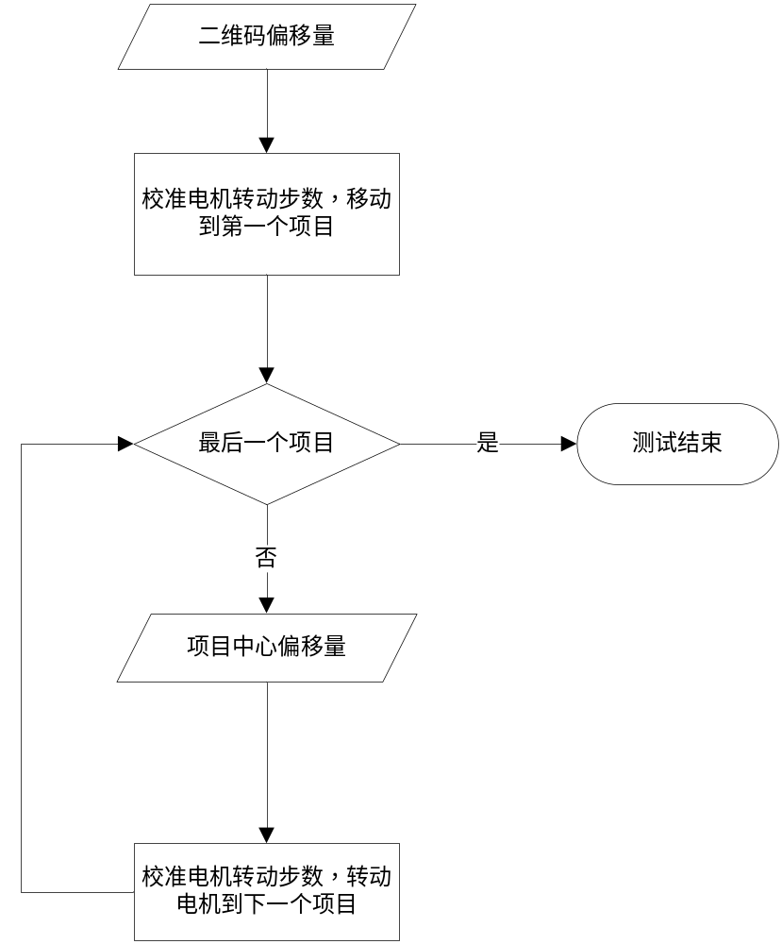
图. 电机校准算法流程图
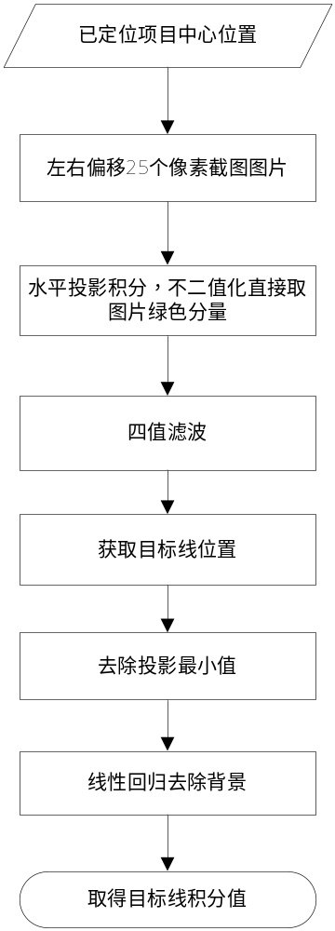
图. TC线计算算法流程图

数据设计
enum ENUM_STATUS_TEST
{
STATUS_NONE = 0, //状态-空
STATUS_READY, //状态-待机
MOVE_THE_MORTOR, //状态-转动电机
TAKE_PHOTO, //状态-拍照
};
enum ENUM_ERR
{
ERR_VIDEO_CAPTURE = 0, //获取照片失败
ERR_STEP_MOTOR, //转动电机失败
ERR_LIGHT, //开关灯失败
ERR_DATA, //参数错误
ERR_NO_FOUND, //未找到二维码
ERR_DECODE, //二维码解码失败
ERR_DISCONNECT_USB, //USB链接失败
ERR_VIDEOOPENFAILED //摄像头打开失败
};
struct TestResultData // 测试结果数据
{
int iIndexProject; //项目序号
int iCutoffValue; //
int iTValue; // 待确认
int iCValue; // 待确认
double dRatioValue; // 待确认
QString strProgramName;// 项目名称
QString strResult; // 结果
QString strControlLine; // if control line valid 待确认
QString strPicturePath; // 待确认
};

信号与槽
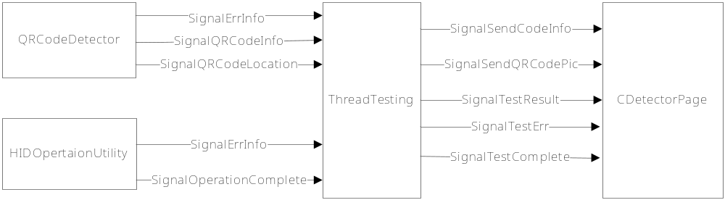
图. 测试模块信号发送图
void SignalTestErr(ENUM_ERR err); //报错 错误信息
void SignalTestResult(TestResultData result); //每条测试结果
void SignalTestComplete(); //测试完成
void SignalSendCodeInfo(QRCodeInfo info); //二维码信息
void SignalSendQRCodePic(QString path); //二维码照片路径
void SignalStartMotor();
void _SlotMotorComplete(quint16 mCmdType, bool result);// 电机回馈信号
void _SlotTakePhoto();// 拍摄并解析照片
void _SlotMoveStepperMotor();// 根据 步数列表 转动电机
void _SlotReceiveErr(EnumTypeErr err);// 二维码错误信息处理
void _SLotReceiveQRCodeInfo(QRCodeInfo info);// 接收二维码信息 槽函数
void _SlotReceiveQRcodePic(QString path);// 二维码图片路径 处理函数

函数说明
QList<int> GetComponentGreenTCup(QString path);//获取目标区域绿色分量数据圆杯
QList<int> GetComponentGreenSCup(QString path);//获取目标区域绿色分量数据方杯
//获取项目位置
int ThreadTesting::_FindProjectMid(QList<int> iUprightProjectionList,int iPixelLevel,int iPixelSustain)
//寻找C线位置
int ThreadTesting::_FindCLine(QList<int> iHorizontalProjectionList)
//最小二乘法，去背景
i nt ThreadTesting::_ErCMethod2(int* A1,int b1,int b2,int b3,int b4,int b5,int b6,int PicW)
// 计算垂直投影
QList<int> ThreadTesting::_UprightProjection(QString strImgPath)
//计算水平投影
QList<int> ThreadTesting::_HorizontalProjection(QString strImgPath)

成员变量
int m_iIndexProject;
int m_iStepsMoveMotor;
QThread m_thread_test;
QList<int> m_iStepList;
QRCodeInfo m_QRCodeInfo;
QRCodeDetector m_CodeDetoector ;
ENUM_STATUS_TEST m_eCurrentStatus;

源程序文件说明
- 文件名
ThreadTesting.h、 ThreadTesting.cpp
- 文件位置
\AdjustLight\testing\..

限制条件
线程需先调用StartTest()才可使用。

其他说明
无。

HID通讯模块

HID命令类

输入数据
命令类型（HIDCmdData）。

输出数据
无。

业务算法和流程
无。

数据设计
struct HIDCmdData // 命令类型和命令数据集合
{
quint16 cmdType; // 命令类型
QVector<QByteArray> byteArrayVect; // 命令数据集合
};

信号与槽
- 私有槽
// HID命令结果返回信号处理槽
void _SlotHIDCmdComplete(quint16 cmdType ,bool result);

函数说明
void ClearCmd(); //清空HID命令
void AddCmd(HIDCmdData hidCmdData); //添加HID命令
void AddCloseHIDCmd(); //添加关闭HID命令
void AddResetMotorCmd(quint16 resetSpeed);// 添加马达复位命令
//添加马达转动命令
void AddRotateMotorCmd(quint16 speed, quint16 step, quint16 direction);
//添加开灯命令
void AddOpenLedCmd(int iLedIndex, quint16 iBrightness);
//添加写取设备参数命令
void AddWriteDevParamsCmd(DevConfigParams devConfigParams);
//添加不带命令数据的命令
void AddCmdWithoutCmdData(quint16 qCmdType);
//添加升级命令
void AddUpgradeSubControlCmd(QString qFilePathStr);

成员变量
static CHidCmdThread* s_hidCmdThreadInstance; 通讯模块静态对象
QQueue<HIDCmdData> m_hidCmdDataQueue; 上位机往设备下发命令队列
HIDCmdData m_curHIDCmdData; 目前正在执行的命令数据
DevConfigParams m_devConfigParams; 仪器参数

源程序文件说明
- 文件名
CHidCmdThread.cpp 、CHidCmdThread.h
- 文件位置
AdjustLight\..

限制条件
CHidCmdThread::GetInstance()->start()必须开启线程才能进行命令的发送。

其他说明
无。

通信协议类

输入数据
升级数据包。

输出数据
无。

业务算法和流程
无。

数据设计
enum Direction //电机转动方向
{
DIRECTION_FORWARD = 0, //正转
DIRECTION_BACKWARD, //反转
};

信号与槽
无。

函数说明
//LED灯开关命令
static QByteArray GetLEDCmd(quint16 ledIndex, quint16 brightness);
//电机转动命令
static QByteArray GetMotorRotateCmd(quint16 direction, quint16 step, quint16 speed);
static QByteArray GetMotorResetCmd(quint16 speed); //电机复位命令
static QByteArray GetCloseAllLEDCmd(); //关闭所有灯指令
static QByteArray GetCloseAllLEDAndStopMotorCmd(); //关闭所有灯与电机立刻停止
//读取仪器参数并记忆(总共包含10个包)
static QVector<QByteArray> GetReadParamsFromDevCmd();
//写仪器参数到设备(总共包含10个包)
static QVector<QByteArray> GetWriteParamFromDevCmd(DevConfigParams devConfigParams);
static QByteArray GetReadVersionCmd(); //读取仪器下位机软件版本
static QByteArray GetAddTestCountCmd();//仪器测量次数加一命令
static QByteArray GetReadTestCountCmd();//读取仪器测量次数
static QByteArray GetClearTestCountCmd();//仪器测量次数清零
static QByteArray GetUpgradeAppStartCmd();//下位机程序升级开始命令
static QByteArray GetUpgradeAppEndCmd();//仪器下位机程序升级结束命令
//仪器下位机程序升级数据接收(包的总数根据升级文件大小而定)
static QVector<QByteArray> GetUpgradeAppCmd(QString filePath);
static void _SetCmdLength(QByteArray& dataByteArray); //命令长度
//填充命令公共收尾部分
static void _DealWithCmdEnding(QByteArray& dataByteArray, QDataStream& out);
//填充命令公共头部
static void _DealWithCmdHead(QDataStream& out);
//获取命令中不包含命令数据的命令ByteArray
static QByteArray _GetCmdByteArrayWithoutCmdData(quint16 qCmdType);

成员变量
//上位机设备地址：0x0100
static const int s_iPcAddrHigh = 0x01;
static const int s_iPcAddrLow = 0x00;
//下位机设备地址：0x0101
static const int s_iDevAddrHigh = 0x01;
static const int s_iDevAddrLow = 0x00;
//命令类型
static const int s_iCmdDevClose = 0x0000;//关闭设备HID通信
static const int s_iCmdOpenOrCloseLed = 0x0001;//LED灯开关命令
static const int s_iCmdRotateMotor = 0x0002;//电机转动命令
static const int s_iCmdResetMotor = 0x0003;//电机复位指令
static const int s_iCmdCloseAllLed = 0x0004;//关闭所有灯指令
static const int s_iCmdCloseAllLedAndStopMotor = 0x0005;//关闭所有灯与电机立刻停止
static const int s_iCmdWriteParamToDev = 0x0006;//写仪器参数
static const int s_iCmdReadParamFromDev = 0x0007;//读取仪器参数
static const int s_iCmdReadDevVersion = 0x0008;//读取仪器下位机软件版本
static const int s_iCmdAddTestCount = 0x0009;//仪器测量次数加1
static const int s_iCmdReadTestCount = 0x000A;//仪器测量次数读取
static const int s_iCmdClearTestCount = 0x000B;//仪器测量次数清零
static const int s_iCmdUpgradeAppStart = 0x000C;//仪器下位机程序升级开始
static const int s_iCmdUpgradeAppData = 0x000D;//仪器下位机程序升级数据
static const int s_iCmdUpgradeAppEnd = 0x000E;//仪器下位机程序升级结束
//命令参数
static const int s_iCommonParamHigh = 0x00;
static const int s_iCommonParamLow = 0x01;

源程序文件说明
- 文件名
ProtocolUtility .cpp 、ProtocolUtility .h
- 文件位置
AdjustLight\..

限制条件
无。

其他说明
无。

USB接口类

输入数据
仪器参数。

输出数据
命令类型、命令运行结果。

业务算法和流程
无。

数据设计
无。

信号与槽
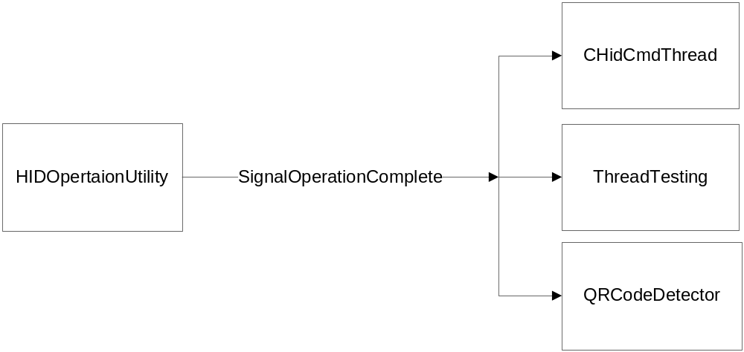
图. 信号和槽函数图
void SignalHIDOpen();//打开 HID信号
void SignalHIDClose(); //关闭 HID信号
void SignalHIDWrite(QByteArray writeByteArray);// HID写数据信号
void SignalReceiveDevVersion(QString devVersion);// HID读取下位机版本信号
void SignalReadDevParams(); // HID读取参数数据信号
void SignalErrInfo(EnumTypeErr qErrorMsg);// HID状态信号
void SignalOperationComplete(quint16 m_iCmdType,bool result);// HID命令完成信号
bool _SlotOpen(); //打开USB HID
bool _SlotClose(); //关闭USB HID
bool _SlotWrite(QByteArray writeByteArray); //写命令到USB HID
bool _SlotReadDevParams(); //读设备参数
bool _SlotWriteDevParams(DevConfigParams devConfigParams);//写设备参数
bool _SlotUpgradeSubControl(QString filePath);// 升级下位机

函数说明
//目前适用于非读/写设备参数的其他控制指令
void HIDWrite(QByteArray writeByteArray);
void HIDOpen(); // HID 打开
//停止关闭操作比较特殊，需要立刻停止，这样之前的排队命令会被取消等待直接进行停止操作
void HIDClose();
bool HIDRead(quint8* recvDataBuf, int delaytime); // HID读数据
bool IsDeviceOpen();// HID 是否打开
//处理从设备接收到的命令数据，处理在读取线程中
void ReceiveNewCmdFromDev(QByteArray data);
QString GetVersion();//获取设备版本
void HIDReadDevParams(); //读设备参数命令
void HIDWriteDevParams(DevConfigParams devConfigParams);// 写设备参数命令
void HIDUpgradeSubControl(QString filePath);//下位机升级
bool _RotateMotor(QByteArray writeByteArray);
//发送升级错误信号以及结果信号
void _EmitUpgradeErrorSignal(bool result);
//发送命令到设备
bool _SendCmdToDev(QByteArray writeByteArray);
//获取应答
bool _GetCmdACK();
//设置应答
void _SetAckResult(bool ackResult);
//等待应答
void _SetWaitForAck(bool isWaitForAck);
//等待返回
void _SetWaitForReturn(bool isWaitForReturn);
//设置返回结果
void _SetReturnResult(bool returnResult);
//获取命令返回时间
bool _GetCmdReturn(int delayTime);
//发送数据、等待应答、等待返回时间
bool _ExecuteCmdWithAckAndReturn(QByteArray writeByteArray, int delaySeconds);
//发送数据、等待应答
bool _ExecuteCmdWithAck(QByteArray writeByteArray);
//发送数据、等待返回时间
bool _ExecuteCmdWithReturn(QByteArray writeByteArray, int delaySeconds);

成员变量
static HIDOpertaionUtility* instance; // HIDOpertaionUtility实例
HANDLE m_HidHandle;//USB hid 句柄
QThread m_WorkThread;//工作线程，构造函数内使用moveToThread转到后台线程操作
Qt::HANDLE m_WorkHandle;//工作线程句柄
volatile bool m_IsDeviceOpened;//设备是否已打开
HIDReadThread* m_ReadThread;//设备读线程
bool m_AckResult;//ACK结果
bool m_IsWaitForAck;//是否正在等待ACK,用于读写两个线程的信号同步
bool m_ReturnResult;//结果
bool m_IsWaitForReturn;//是否正在等待结果，用于读写两个线程的信号同步
quint16 m_iCmdType;//当前处理命令的命令类型
QMutex m_AckMutex;
QMutex m_ResultMutex;
QString m_DevVersion;//设备版本
DevConfigParams m_Params;//设备参数
quint8* m_DevConfigParamsByte;//配置信息字节数组，用于每次从设备读取配置参数时临时存储数据
quint32 m_qTestCount;//仪器测试次数
QMutex m_DeviceOperateMutex;
bool m_bIsDeviceOperate;

源程序文件说明
- 文件名
HIDOpertaionUtility .cpp 、HIDOpertaionUtility .h
- 文件位置
AdjustLight\..

限制条件
无。

其他说明
该模块需要依赖IP_HID.dll 库。

USB读线程类

输入数据
应答数据。

输出数据
应答信号。

业务算法和流程

图. USB读线程流程图

数据设计
无。

信号与槽
//从设备读取到新消息
void SignalReceiveNewCmd(QByteArray data);
void SignalReceiveNewCmd();

函数说明
QByteArray GetCmd();// 获得应答信号
void run();// 进程运行

成员变量
QQueue<QByteArray> mReceiveDatas;
QMutex mDataMutex;

源程序文件说明
- 文件名
hidopertaionutility.cpp 、hidopertaionutility.h
- 文件位置
AdjustLight\..

限制条件
无。

其他说明
需要运行run函数才可接受数据。

二维码识别模块

解析识别类

输入数据
摄像头拍照图片。

输出数据
图片路径、二维码信息、错误信息。

业务算法和流程
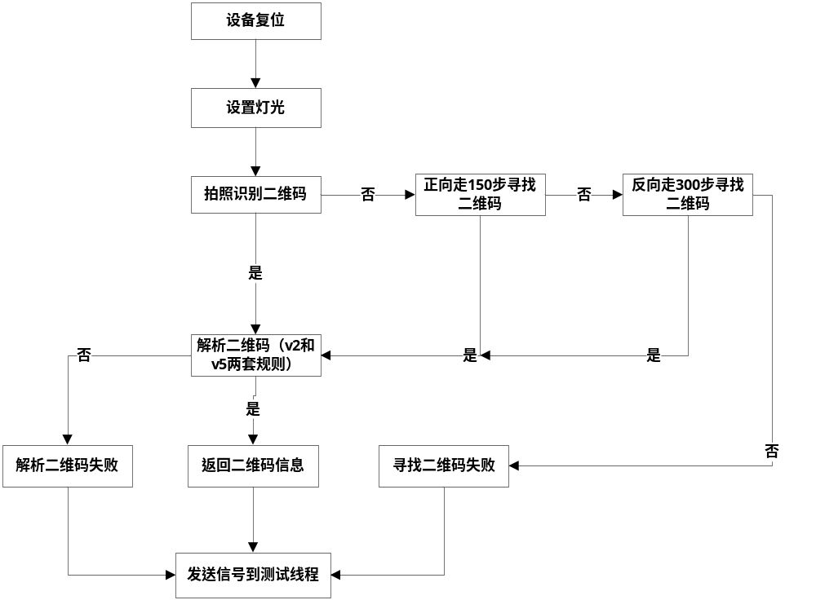图. 二维码解析识别流程图

数据设计
enum EnumTypeCup //杯类型
{
TypeTCup = 0, //圆杯（尿液）
TypeKCup5 = 1, //5联旋钮杯（尿液）
TypeSCup10 = 4, //10联唾液方杯（唾液）
TypeKCup6 = 6 //6联旋钮杯（尿液）
};
enum EnumTypeLight //灯光类型
{
DownLightGreen = 1, // 下方绿灯
DownLightWhite = 2, // 下方白灯
UpLightGreen = 3, // 上方绿灯
UpLightWhite = 4, // 上方白等
LeftLightGreen = 5, // 左方绿灯
LeftLightWhite = 6, // 左方白灯
RightLightGreen = 7, // 右方绿灯
RightLightWhite = 8 // 右方白等
};
struct InfoProject // 项目信息
{
int iIndexProgram; //项目序号
QString strProjectName; //项目名称
int dThresholdUp; //上阈值
int dThresholdDown; //下阈值
double dSensitivityUp; //上灵敏度
double dSensitivityDown; //下灵敏度
};
struct QRCodeInfo // 二维码信息
{
QString iProductLot; // 产品批号（通过读取二维码自动生成）
QDate qExprationDate; // 产品有效期（通过读取二维码自动生成）
QString strProductID; // 产品ID（通过读取二维码自动生成）
EnumTypeCup eTypeCup; //杯类型
int iProgramCount; //项目总数
QString strVerson; //版本
QList<InfoProject> listProject; //项目信息
qint32 iQRCodePosition; //二维码位置（距离复位需要顺时针转的步数）
};

信号与槽
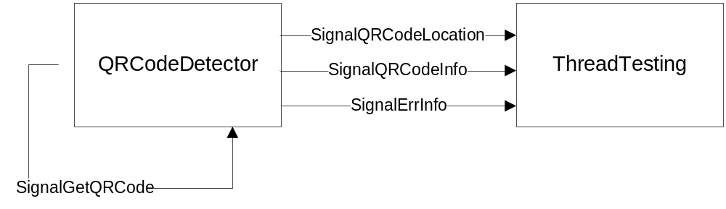
图. 二维码解析信号传送图
void SignalQRCodeLocation(QString pathPic);//发送二维码图片路径信号
void SignalQRCodeInfo(QRCodeInfo info); //发送二维码信息信号
void SignalErrInfo(EnumTypeErr eErr); //发送错误信息
void SignalGetQRCode(); // 发送开始获取二维码信号
void _SlotGetQRcode(); //开始获取二维码

函数说明
bool InitDevice(); //设备初始化
void TestGetQRCode();//获取二维码信息，发送获取二维码信号
//定位和识别二维码
bool locationQRCode(QString &strQRCodeInfo,qint32 &iQRCodePosition);
//获取二维码照片
bool GetQRCodeImage(QString &strImagePath);
//识别二维码
bool GetQRCodeImageInfo(const QString strImagePath,QString &strQRCodeInfo);
//根据V2或V5版本协议 解析二维码字符串
bool DecodeQrcode(const QString strdecode,QRCodeInfo &qrCodeInfo);
//寻找二维码定位矩形
bool FindQRcodeLocationRect(IplImage *dstImg);
//开灯 成功 0 失败-1
int TestLightUp(EnumTypeLight type);
//关灯
int TestLightDown();
/**
* @brief PackageQRCodeInfo
* 封装二维码信息
* @param strBatchNumber //项目批号
* @param strValidityData //有效期
* @param strCardNumber //卡序列号
* @param strCupType //杯型
* @param strAllCount //总子条数
* @param strVersion //版本
* @param qv_strListitem //项目信息
* @return QRCodeInfo //二维码信息结构体
*/
QRCodeInfo PackageQRCodeInfo(QString strBatchNumber,
QString strValidityData,
QString strCardNumber,
QString strCupType,
QString strAllCount,
QString strVersion,
QVector<QStringList> qv_strListitem);
QString GetProjectName(const int iIndex); // 解析项目名称
void mSleep(qint32 msec); //延时
//提取二维码
bool ExtractQRCode(QString strSrcImage,QString &strDesImage);

成员变量
// 二维码定位后，距离复位位置的距离（顺时针转到复位位置的步数）
int m_iQRCodePosition;
// 二维码解析库对象指针
QZXing *m_pZxingDecoder;

源程序文件说明
- 文件名
QRCodeDetector.cpp 、QRCodeDetector.h
- 文件位置
AdjustLight\..

限制条件
无。

其他说明
该模块依赖QZXing库。

摄像头操作类

输入数据
仪器摄像数据。

输出数据
拍照的图片路径。

业务算法和流程
无。

数据设计
无。

信号与槽
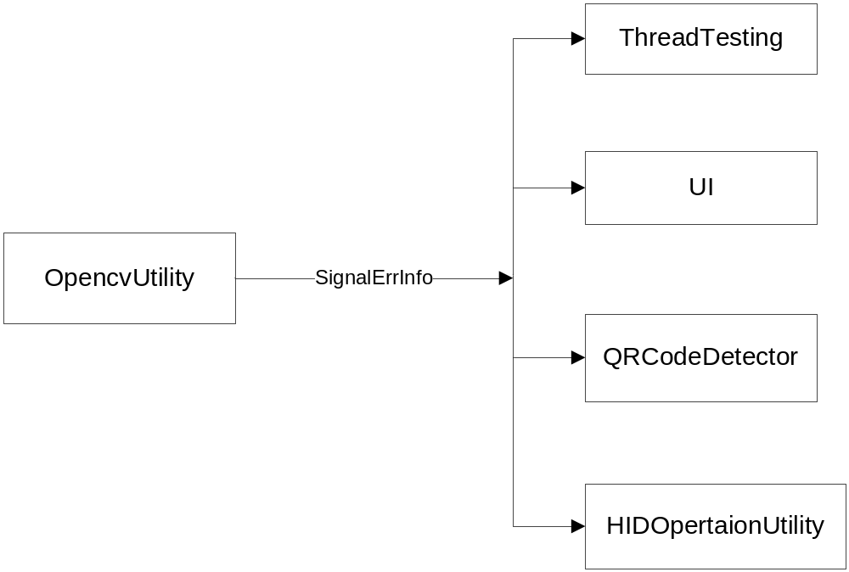
图. 摄像操作类信号发送图
void SignalErrInfo(EnumTypeErr eErr); // 发送错误信号

函数说明
bool OpenVideo();//打开摄像头
bool GetVideo();//录像
bool GetVideoCapture(QString *strImagePath);// 拍照

成员变量
VideoCapture m_VideoCapture; ／／ 视频操作类对象
static OpencvUtility* instance; ／／ opencv操作类对象指针

源程序文件说明
- 文件名
Opencvutility.cpp 、Opencvutility.h
- 文件位置
AdjustLight\..

限制条件
必须确保摄像头已连接。

其他说明
该模块依赖opencv_world320.dll库、opencv_ffmpeg320.dll库。

校准模块

标准机型亮度校正类

输入数据
标准机型灯光结构体。

输出数据
图片路径、绿色分量数组。

业务算法和流程
无。

数据设计
struct BrightnessValue //标准机型灯光结构体
{
int iNo1; // 上绿灯
int iNo2; // 上白灯
int iNo3; // 下绿灯
int iNo4; // 下白灯
int iNo5; // 左绿灯
int iNo6; // 左白灯
int iNo7; // 右绿灯
int iNo8; // 白右灯
int iCupType; //杯型
};

信号与槽
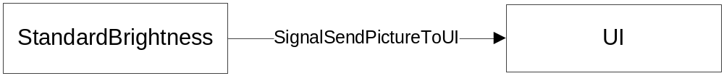
图. 标准机型校正信号发送图
//发送信号到UI界面更新
void SignalSendPictureToUI(QString strPicturePath,QList<int> iGreenComponuntList);
void SlotSaveBrightnessValue(); //保存灯光结构体参数
//接收界面设置的灯光结构体参数
void SlotGetBrightValue(BrightnessValue brightnessValue);

函数说明
//设置灯光值
bool SetBrightnessValue(BrightnessValue brightnessValue);
//获取绿色分量曲线
bool GetGreenComponunt(qint16 iCupType,const QString strSaveImagePath);
//保存到配置文件
bool SaveStandardParams(QString strFileName,QString ParamsType,BrightnessValue brightnessValue,QList<int> iGreenComponuntList);
//从配置文件读取参数
bool ReadStandardParams(QString strFileName,QString ParamsType,BrightnessValue &brightnessValue,QList<int> &iGreenComponuntList);

成员变量
BrightnessValue m_brightnessValue; //标准机灯光参数结构体
QList<int> m_iGreenComponuntList; //绿色分量链表

源程序文件说明
- 文件名
StandardBrightness.cpp 、StandardBrightness.h
- 文件位置
AdjustLight\..

限制条件
无。

其他说明
无。

普通机型亮度校正类

输入数据
标准机型灯光结构体。

输出数据
普通机型灯光结构体。

业务算法和流程
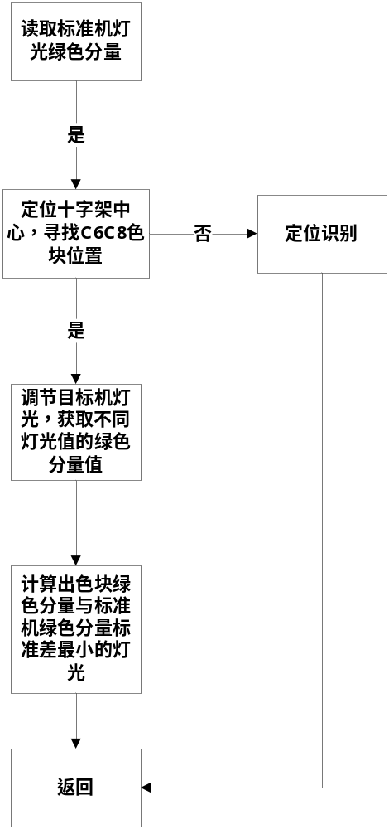
图. 普通机型业务流程图

数据设计
struct BrightnessOrdinaryValue //目标机灯光参数结构体
{
int iBrightNo1; //上绿灯
int iBrightNo2; //上白灯
int iBrightNo3; //下绿灯
int iBrightNo4; //下白灯
int iBrightNo5; //左绿灯
int iBrightNo6; //左白灯
int iBrightNo7; //右绿灯
int iBrightNo8; //右白灯
double iGreenComponentNo1; //上绿灯绿色分量
double iGreenComponentNo2; //上白灯绿色分量
double iGreenComponentNo3; //下绿灯绿色分量
double iGreenComponentNo4; //下白灯绿色分量
double iGreenComponentNo5; //左绿灯绿色分量
double iGreenComponentNo6; //左白灯绿色分量
double iGreenComponentNo7; //右绿灯绿色分量
double iGreenComponentNo8; //右白灯绿色分量
};

信号与槽

图. 普通机型信号发送图
//发送配置参数到UI更新
void SignalImportValueToUI(BrightnessOrdinaryValue brightnessValue);
//发送校准参数到UI更新
void SignalCalibrationValueToUI(BrightnessOrdinaryValue brightnessValue);
//发送读出来参数到UI更新
void SignalReadValueToUI(BrightnessOrdinaryValue brightnessValue);
//接收UI校准按钮信号
void SlotOrdinaryCalibration();
//接收UI导入按钮信号
void SlotOrdinaryImport();
//接收UI保存按钮信号
void SlotOrdinarySave();
//接收UI读取按钮信号
void SlotOrdinaryRead();

函数说明
//获取绿色分量标准差最小的灯光值
bool GetLightValue(const int iBrightNo,QPoint qCenterPoint,const int iStandardBright,const double dStandardGreenComponent,int &iOrdinaryBright,double &dOrdinaryGreenComponent);
//保存到配置文件
bool SaveBrightnessValueParams(QString strFileName,QString ParamsType,BrightnessOrdinaryValue brightnessValue);
//读取配置文件
bool ReadBrightnessValueParams(QString strFileName,QString ParamsType,BrightnessOrdinaryValue &brightnessValue);
//初始化设备
bool InitMachine(QPoint *CenterPoint);
//校准灯光
void OrdinaryCalibration(BrightnessOrdinaryValue *brightnessValue);
//寻找C6 C8 色块
QPoint findCenterPoint(QString strImagePath);

成员变量
//目标机灯光参数结构体
BrightnessOrdinaryValue m_OrdinarybrightnessValue;
//标准机灯光参数结构体
BrightnessOrdinaryValue m_StandardMachinebrightnessValue;

源程序文件说明
- 文件名
OrdinaryBrightmess.cpp OrdinaryBrightmess.h
- 文件位置
AdjustLight\..

限制条件
无。

其他说明
无。

系统测试

测试目的
- 测试是程序的执行过程，目的在于发现错误。
- 一个成功的测试用例在于发现至今未发现的错误。
- 一个成功的测试是发现了至今未发现的错误的测试。
- 确保产品完成了它所承诺或公布的功能，并且用户可以访问到的功能都有明确的书面说明。
- 确保产品满足性能和效率的要求。
- 确保产品是健壮的和适应用户环境的。

测试原则
- 测试用例中一个必须部分是对预期输出或接过进行定义。
- 程序员应避免测试自己编写的程序。
- 编写软件的组织不应当测试自己编写的软件。
- 应当彻底检查每个测试的执行结果。
- 测试用例的编写不仅应当根据有效和预料到的输入情况，而且也应当根据无效和未预料到的输入情况。
- 检查程序是否未做其应该做的仅是测试的一半，测试的另一半是检查程序是否做了其不应该做的。
- 应避免测试用例用后即弃，除非软件本身就是个一次性的软件。
- 计划测试工作时不应默许假定不会发现错误。
- 程序某部分存在更多错误的可能性，与该部分已经发现错误的数量成正比。
- 软件测试是一项极富创造性，极具智力的挑战性的工作。

测试范围

功能性测试
- 链接测试。链接是否正确跳转，是否存在空页面和无效页面，是否有不正确的出错信息返回。
- 提交功能的测试。
- 多媒体元素是否可以正确加载和显示。
- 多语言支持是否能够正确显示选择的语言等。

界面测试
- 页面是否风格统一，美观。
- 页面布局是否合理，重点内容和热点内容是否突出。
- 控件是否正常使用。
- 对于必须但未安装的控件，是否提供自动下载并安装的功能。
- 文字检查。

性能测试

重复性
- 吗啡（MOP）检测试剂：随机抽取同一批次试剂单包装10人份，用含300ng/ml吗啡对照品的尿液检测，所有结果均为阳性，且显色度均一。
- 甲基苯丙胺（MET）检测试剂：随机抽取同一批次试剂单包装10人份，用含1000ng/ml甲基苯丙胺对照品的尿液检测，所有结果均为阳性，且显色度均一。
- 氯胺酮（KET）检测试剂：随机抽取同一批次试剂单包装10人份，用含1000ng/ml氯胺酮对照品的尿液检测，所有结果均为阳性，且显色度均一。

阳性参考品符合率
- 吗啡（MOP）检测试剂：分别测定浓度为300ng/ml的可待因、海洛因及O6-单乙酰吗啡对照品的尿液，结果应为阳性。
- 甲基苯丙胺（MET）检测试剂：测定含1500ng/ml甲基苯丙胺对照品的尿液，结果应为阳性。
- 氯胺酮（KET）检测试剂：测定含1500ng/ml氯胺酮对照品的尿液，结果应为阳性。

阴性参考品符合率
- 吗啡（MOP）检测试剂：分别测定浓度为100μg/ml的纳曲酮、丁丙诺啡样品，浓度为50μg/ml的纳洛酮样品和阴性尿液，结果应为阴性；分别测定浓度为100μg/ml的甲基苯丙胺、麻黄碱、伪麻黄碱、可卡因、地西泮、苯巴比妥、氯胺酮、美沙酮、曲马多、雷尼替丁、加替沙星、普鲁卡因，浓度为10μg/ml的Δ9-四氢大麻酚酸等非阿片类毒品的样品，结果应为阴性。
- 甲基苯丙胺（MET）检测试剂：分别测定浓度为100μg/ml的吗啡、伪麻黄碱、可卡因、地西泮、苯巴比妥、氯胺酮、美沙酮、曲马多、雷尼替丁、加替沙星、普鲁卡因，浓度为10μg/ml的Δ9-四氢大麻酚酸样品和阴性尿液，结果应为阴性。
- 氯胺酮（KET）检测试剂：分别测定浓度为100μg/ml的吗啡、甲基苯丙胺、麻黄碱、伪麻黄碱、可卡因、地西泮、苯巴比妥、美沙酮、曲马多、雷尼替丁、加替沙星、普鲁卡因，浓度为10μg/ml的Δ9-四氢大麻酚酸样品和阴性尿液，结果应为阴性。

稳定性
- 待分析仪开机处于稳定工作状态后，测定阴性标准卡，重复测试10次，结果应为阴性，经过第4h、第8h后分别上机重复测试10次，其结果应当与第一次检测时结果一致，均为阴性。

数据库测试
- 数据库一般需要考虑连结性，对数据的存取操作，数据内容的验证等方面。

安全性测试
- 基本的登录功能的检查。
- 是否存在溢出错误，导致系统崩溃或者权限泄露。
- 相关开发语言的常见安全性问题检查，例如SQL注入等。
- 如果需要高级的安全性测试，确定获得专业安全公司的帮助，外包测试，或者获取支持。
- 分析仪应符合GB4793.1-2007、GB4793.9-2013和YY0648-2008的要求。

兼容性测试
- 操作系统的兼容性。
- 软件平台的兼容性。
- 数据库的兼容性。
- 电磁兼容：分析仪应符合GB/T 18268.1-2010和GB/T 18268.26-2010的要求。

测试方法

白盒测试
- 逻辑覆盖。
- 循环覆盖。
- 基本路径覆盖。

黑盒测试
- 边界值分析法。
- 等价类划分。
- 错误猜测法。
- 因果图法、状态图法。
- 测试大纲法。
- 随机测试。
- 场景法。

